HONORABLE AYUNTAMIENTO CONSTITUCIONAL
DE ZAPOTLÁN EL GRANDE, JALISCO
P R E S E N T E

Quien motiva y suscribe LAE. CLAUDIA LÓPEZ DEL TORO, en mi carácter de Regidora del Ayuntamiento de Zapotlán el Grande, Jalisco, con fundamento en los artículos 115 Constitucional fracciones I y II, artículos 2,3,73,77,85 fracción IV y demás relativos de la Constitución Política del Estado de Jalisco, 1,2,3,5,10,27,29,30,34,35,49,50 de la Ley del Gobierno y la Administración Pública Municipal del Estado de Jalisco, así como lo normado en los artículos 53, 87,89,91,93,99,100,101,102,103 y demás relativos y aplicables del Reglamento Interior del Ayuntamiento de Zapotlán el Grande, Jalisco; ordenamientos legales en vigor a la fecha, me permito presentar a consideración de este Honorable Ayuntamiento en Pleno la siguiente: INICIATIVA DE ACUERDO ECONÓMICO QUE PROPONE LA ENTREGA DE RECONOCIMIENTO ESPECIAL, HOMENAJE Y PRESEA AL DEPORTISTA ZAPOTLENSE DANIEL GARCÍA BARAJAS, POR LA OBTENCIÓN DEL CAMPEONATO MUNDIAL DE TRINQUETE EN OLORON, FRANCIA 2019, de conformidad con la siguiente

E X P O S I C I O N D E M O T I V O S
I.- Que La Constitución Política de los Estados Unidos Mexicanos, en su artículo 115 establece que los Estados adoptarán, para su régimen interior, la forma de Gobierno Republicano, Representativo, Popular, teniendo como base de su división territorial y de su Organización Política y Administrativa el Municipio libre.

II.- La particular del Estado de Jalisco, en su artículo 73 establece que el Municipio libre es base de la división territorial y de la organización política y administrativa del Estado de Jalisco, investido de personalidad jurídica y patrimonio propios, con las facultades y limitaciones establecidas en la Constitución Política de los Estados Unidos Mexicanos y en las leyes de la materia.

III.- El Artículo 53 del Reglamento Interior del Ayuntamiento de Zapotlán el Grande, establece que la Comisión Edilicia de Deportes, Recreación y Atención a la Juventud, tiene como atribución la de proponer, analizar, estudiar y dictaminar las iniciativas en materia de deportes y desarrollo integral
de la juventud Zapotlense; igualmente la promoción del deporte y el reconocimiento a la participación de los atletas de este Municipio en competiciones importantes, con motivo de que los jóvenes Zapotlenses conozcan y tomen como ejemplo, a estos representantes de nuestra ciudad que con orgullo han sobresalido en nombre de nuestro país, de nuestro Estado y de nuestro Zapotlán.

IV.- Recientemente el 26 de octubre del presente año, un equipo de mexicanos conformado por Arturo Rodríguez Faisal, Isaac Pérez Pérez, Braulio Piña Aldana y el Zapotlense Daniel García Barajas, consiguieron una histórica victoria en la Copa del Mundo de Trinquete de Francia, al derrotar a Argentina en la final; trasciende que es una disciplina comúnmente dominada por los Argentinos y que por primera vez pierde una final en esta categoría de la pelota vasca. En el pase a semifinales, el cuarteto de mexicanos se impuso al anfitrión Francés.

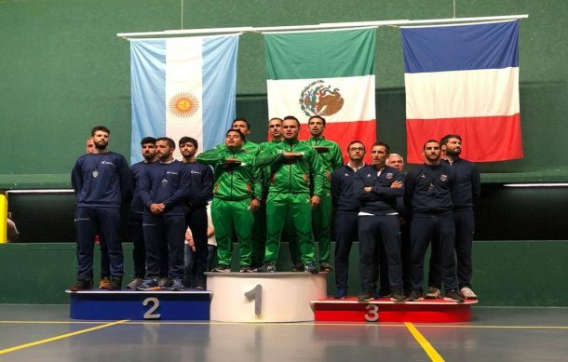

V.- Sin duda alguna, nos llena de orgullo a los Zapotlenses los logros de este magnífico atleta, quien puso en alto no solo el nombre de nuestro Municipio sino el de Jalisco y el de México haciendo historia al quedar victoriosos por primera vez en esta disciplina. Motivo por el cual, este H. Ayuntamiento reconocerá al Zapotlense Daniel García Barajas, otorgándole una presea especial, laureando de esta manera una trayectoria impresionante de este atleta, que durante su vida deportiva ha cosechado importantísimos logros y ha sido galardonado con el Premio al Mérito Deportivo Municipal en los años 2003, 2005 y 2015. Entre sus principales logros deportivos destacan los siguientes:

- Campeón mundial juvenil frontenis en Cuba 2003.
- Sub campeón mundial juvenil de trinquete, Viña de Mar, Chile 2005.
- Sub campeón internacional y jugador MVP de frontenis en Valencia, España 2013.
- Tercer lugar en el mundial de pelota vasca en Zinacatepec, EDOMEX, México 2014.
- Segundo lugar en la copa del mundo de Trinquete en Guadalajara 2015.
- Campeón mundial de frontenis en Santiago de Chile 2016.
- Cuarto lugar en el mundial de trinquete en Barcelona 2018.
- Sub campeón panamericano de trinquete en Lima 2019.
- Campeón del mundo de trinquete en Oloron, Francia 2019.

Es por lo anteriormente expuesto que ante ustedes regidores, propongo y someto a su consideración, el siguiente:

PUNTO DE ACUERDO ECONÓMICO:

UNICO: El Pleno del Ayuntamiento autoriza la entrega de un reconocimiento especial consistente en una presea, por su magnífica participación y consecución del campeonato mundial de trinquete en Oloron, Francia 2019, al deportista Zapotlense Daniel García Barajas.

SEGUNDO: Se autoriza la celebración de la Sesión Solemne el próximo jueves 21 de noviembre del año en curso, en punto de las 10:00 horas, en la Sala de Ayuntamiento del Palacio de Gobierno Municipal de Zapotlán el Grande, Jalisco.

QUINTO.- Se instruya a la Secretaría General, para que con fundamento en los artículos 29 fracción III de la Ley de Gobierno y la Administración Pública Municipal del Estado de Jalisco, en relación con el artículo 18 del Reglamento Interior del Ayuntamiento; por su conducto, se corran las invitaciones correspondientes para la celebración Sesión Solemne de Ayuntamiento a celebrarse el próximo jueves 21 de noviembre del año en curso; en punto de las 10:00 horas, para la entrega de la distinción a que se hace alusión en los puntos de acuerdo que anteceden.

ATENTAMENTE
SUFRAGIO EFECTIVO. NO REELACIÓN
2019, AÑO DE LA IGUALDAD DE GÉNERO EN JALISCO”
“2019, AÑO DEL LXXX ANIVERSARIO DE LA ESCUELA SECUNDARIA LIC. BENITO JUÁREZ”
CIUDAD GUZMÁN, MUNICIPIO DE ZAPOTLÁN EL GRANDE, JALISCO, NOVIEMBRE 11 DEL AÑO 2019

LIC. CLAUDIA LOPEZ DEL TORO
REGIDORA PRESIDENTA DE LA COMISIÓN EDILICIA PERMANENTE DE DEPORTES, RECREACIÓN Y ATENCIÓN A LA JUVENTUD

C.c.p. Archivo
CLT/ama

